**МИНОБРНАУКИ РОССИИ**

**Санкт-Петербургский государственный**

**электротехнический университет**

**«ЛЭТИ» им. В.И. Ульянова (Ленина)**

**Кафедра МОЭВМ**

отчет

**по учебной практике**

Тема: Спутники



|  |  |  |
| --- | --- | --- |
| Студент гр. 3343 |  | Коршков А.А. |
| Руководитель |  | Бахарев Д.С. |

Санкт-Петербург

2025

**ЗАДАНИЕ**

**на УЧЕБНУЮ практику**

|  |  |  |
| --- | --- | --- |
| Студент Коршков А. А. | | |
| Группа 3343 | | |
| Тема практики: Спутники | | |
| Задание на практику:  Разработать приложение с GUI для отображения информации о спутниках на основе данных TLE.  Программа должна отобразить следующую статистику:   * Общее количество спутников, данные по которым загружены; * Дата самых старых данных из загруженных; * Разбитое по годам количество запущенных спутников; * Разбитое по градусам (с точностью до одного градуса) количество спутников с разным наклонением орбиты. | | |
| Сроки прохождения практики: 25.06.2025 – 08.07.2025 | | |
| Дата сдачи отчета: 08.07.2025 | | |
| Дата защиты отчета: 08.07.2025 | | |
|  | | |
| Студент |  | Коршков А.А. |
| Руководитель |  | Бахарев Д.С. |

**Аннотация**

Целью практики является изучение основ методологии DevOps иприменение инструментов для автоматизации процессов разработки. В ходе практики осваиваются технологии Gitflow, Docker и GitLab CI, которые позволяют управлять версиями кода, развертывать приложения в контейнерах и

настраивать непрерывную интеграцию. В рамках практики выполняются лабораторные работы, включающие работу с Linux, создание Docker-контейнеров и управление ими, а также настройку CI/CD-пайплайнов в GitLab CI. Полученные навыки помогают понять принципы DevOps и их применение в реальных проектах.

Кратко (в 8-10 строк) указать цель и основное содержание практики.

Целью практики является создание программы для отображения информации о спутниках на основе данных TLE. В ходе практики осваиваются технологии фреймворка QT, принципы построения GUI интерфейсов, умение работать с форматом TLE, извлекать из него необходимую информацию и язык программирования C++. В рамках практики создаётся интерфейс для окна с информацией о спутниках,. Полученные навыки помогают понять принципы построения понятного интерфейса, .

**содержание**

|  |
| --- |
|  |

ВВЕДЕНИЕ 5

1. ВЫПОЛНЕНИЕ РАБОТЫ 6

1.1. Описание использованных технологий 6

1.2. Полученные результаты 6

ЗАКЛЮЧЕНИЕ 7

СПИСОК ИСПОЛЬЗОВАННЫХ ИСТОЧНИКОВ 8

ПРИЛОЖЕНИЕ А. СНИМКИ ЭКРАНА ПРОГРАММЫ 9

ПРИЛОЖЕНИЕ Б. ОТЗЫВ О ПРОХОЖДЕНИИ ПРАКТИКИ 10

1. Описание постановки задачи (1-2 страницы А4)

2. Список и краткое описание новых языков программирования и (или) технологий, которые нужно было изучить для решения задачи (1-2 страницы А4)

3. Краткое описание полученных результатов (1-2 страницы А4)

# **ВВЕДЕНИЕ**

Кратко описать цель и задачи практики.

Цель практики – создать и закрепить полученные занятия в ходе обучения.

Задачи:

1. Написать парсер для файлов TLE формата
   1. Создать структуру для хранения записи об одном
   2. Создать структуру, которая будет хранить обработанную информацию
   3. Создать функции, реализующие загрузку и обработку информации из файлов.
2. Создать GUI для главного окна и окна с информацией о спутниках.

# **1. ВЫПОЛНЕНИЕ РАБОТЫ**

## 1.1. Описание использованных технологий

В ходе выполнения учебной практики были использованы следующие технологии:

1. ОС Windows 11
   1. В ходе практики использовалась операционная система Windows 11 как основная ОС для создания и использования данной программы
2. ОС Fedora Linux
   1. В ходе практики также была использована операционная система Fedora Workstation 42 для создания и тестирования программы под семейство операционных систем на базе ядра Linux.
3. Github
4. Язык программирования C++
   1. Для разработки приложения с концепцией Qt Widgets необходимо использование языка C++, который позволяет точно работать с объектами, реализовывать логику окон и их внутренних объектов.
   2. В концепции QT Widgets используется связка «Сигнал-Слот», где сигналом является какое-то действие в программе, а слот является перехватчиком данного сигнала и выполнение необходимой логики.
5. Фреймворк QT5/QT6
   1. Фреймворк для разработки кроссплатформенного программного обеспечения на языке программирования C++.
   2. Для разработки программы был использован традиционный подход на основе Qt Widgets, который использует систему виджетов. Данный подход является очень проверенным для создания качественных настольных приложений.
   3. Для создания интерфейсов создавались .ui файлы в формате XML, которые компилировались в C++ и с помощью специальных классов настраивать поведение каждого объекта в окне.
6. Git
   1. Git – распределенная система контроля версий, необходимая для совместной работы и управления исходным кодом. Использовалась для сохранения изменений и улучшений в коде программы для того, чтобы можно было быстро перенести программу на другую операционную систему и откатить изменения в случае регрессии.

## 1.2. Полученные результаты

В результате прохождения учебной практики были получены следующие

результаты:

Получен опыт в создании адаптивного интерфейса под разный размер экрана

Github репозиторий с исходниками представлен по данной ссылке

<https://github.com/KorzikAlex/Satellites>

Внешний вид программы представлен в приложении А.

Отзыв о прохождении учебной практики в приложении Б.

# **ЗАКЛЮЧЕНИЕ**

Кратко подвести итоги, проанализировать соответствие поставленной цели и полученного результата.

# **СПИСОК ИСПОЛЬЗОВАННЫХ ИСТОЧНИКОВ**

<https://spacepi.space/wiki/article/tle-dvustrochnyj-nabor-dannyh-format/>

<https://ru.wikipedia.org/wiki/TLE>

<https://en.wikipedia.org/wiki/TLE>

<https://doc.qt.io/>

<https://wiki.qt.io/>

<https://metanit.com/cpp/tutorial/>

<https://metanit.com/cpp/qt/>

<https://scythe-studio.com/en/blog/qml-vs-qt-widgets-detailed-comparison>

<https://extenly.com/2024/05/06/qt-widgets-vs-qt-quick-deciding-the-best-approach-for-your-project/>

<https://celestrak.org/NORAD/elements/>

<https://regex101.com/>

***Ниже представлены примеры библиографического описания, В качестве названия источника в примерах приводится вариант, в котором применяется то или иное библиографическое описание.***

1. Иванов И. И. Книга одного-трех авторов. М.: Издательство, 2010. 000 с.

2. Книга четырех авторов / И. И. Иванов, П. П. Петров, С. С. Сидоров, В. В. Васильев. СПб.: Издательство, 2010. 000 с.

3. Книга пяти и более авторов / И. И. Иванов, П. П. Петров, С. С. Сидоров и др.. СПб.: Издательство, 2010. 000 с.

# **ПРИЛОЖЕНИЕ А. СНИМКИ ЭКРАНА ПРОГРАММЫ**

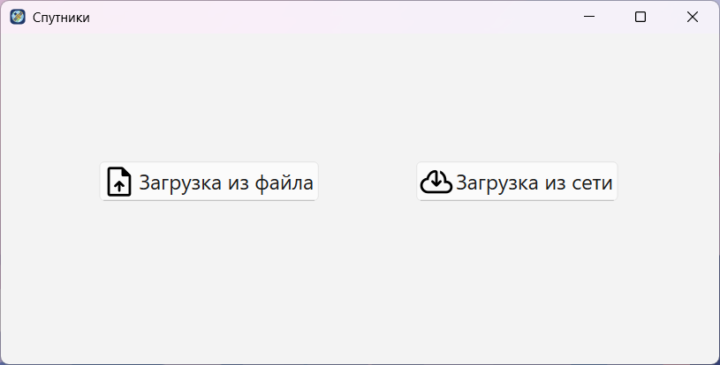

Рисунок <> - Главное окно программы

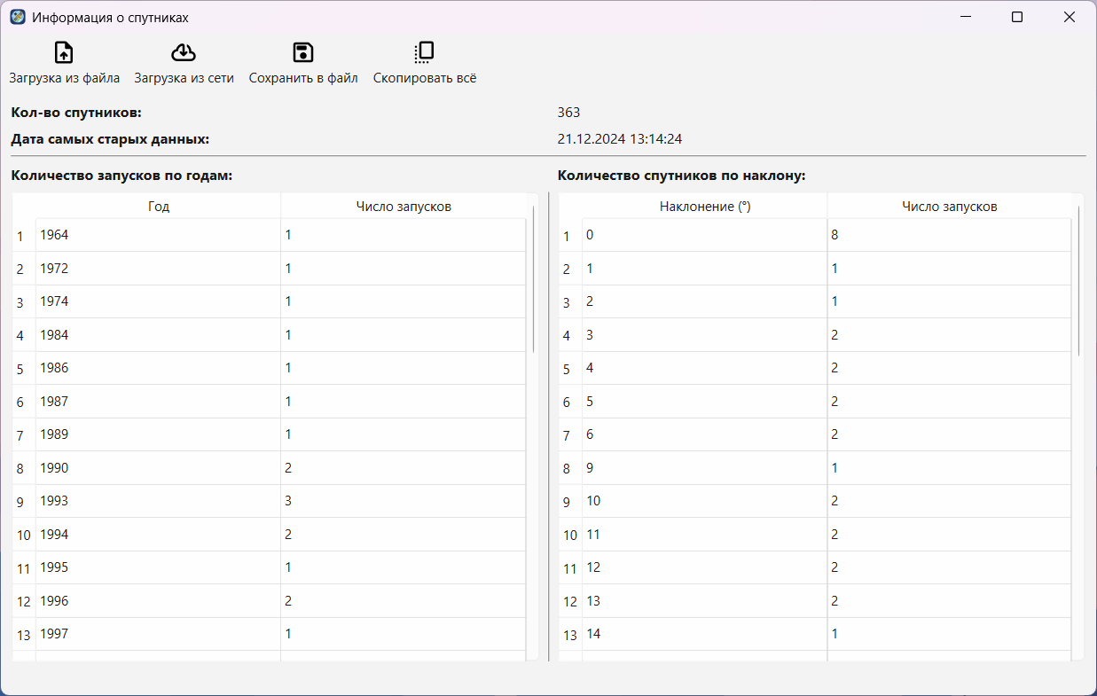

Рисунок <> - Окно с информацией о спутниках

# **ПРИЛОЖЕНИЕ Б. ОТЗЫВ О ПРОХОЖДЕНИИ ПРАКТИКИ**